Modification menu

Besoin : Demande de J.Dureuil d’ajout du menu création d’un tiers pour le profil compta.

Recherche du groupe de l’utilisateur via menu « Interrogation Habilitation utilisateur »
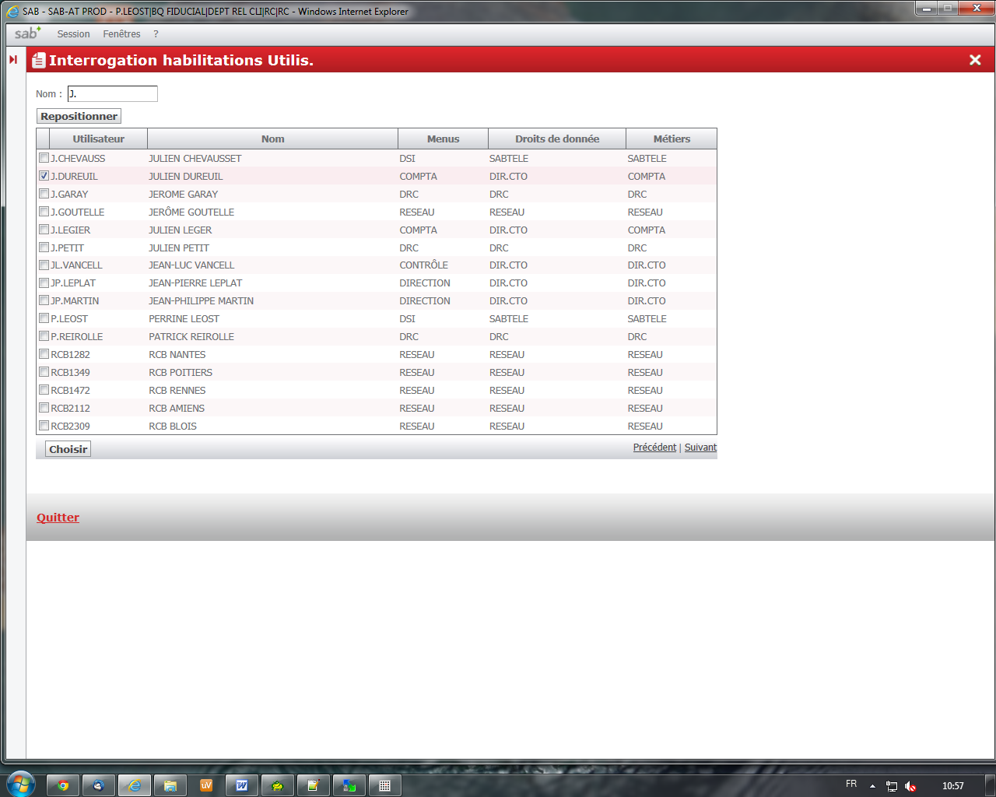

On peut voir que l’utilisateur (J.DUREUIL) a le groupe menu Compta, les DD dirCTO et le métier COMPTA.

On sélectionne l’utilisateur et on fait « choisir »

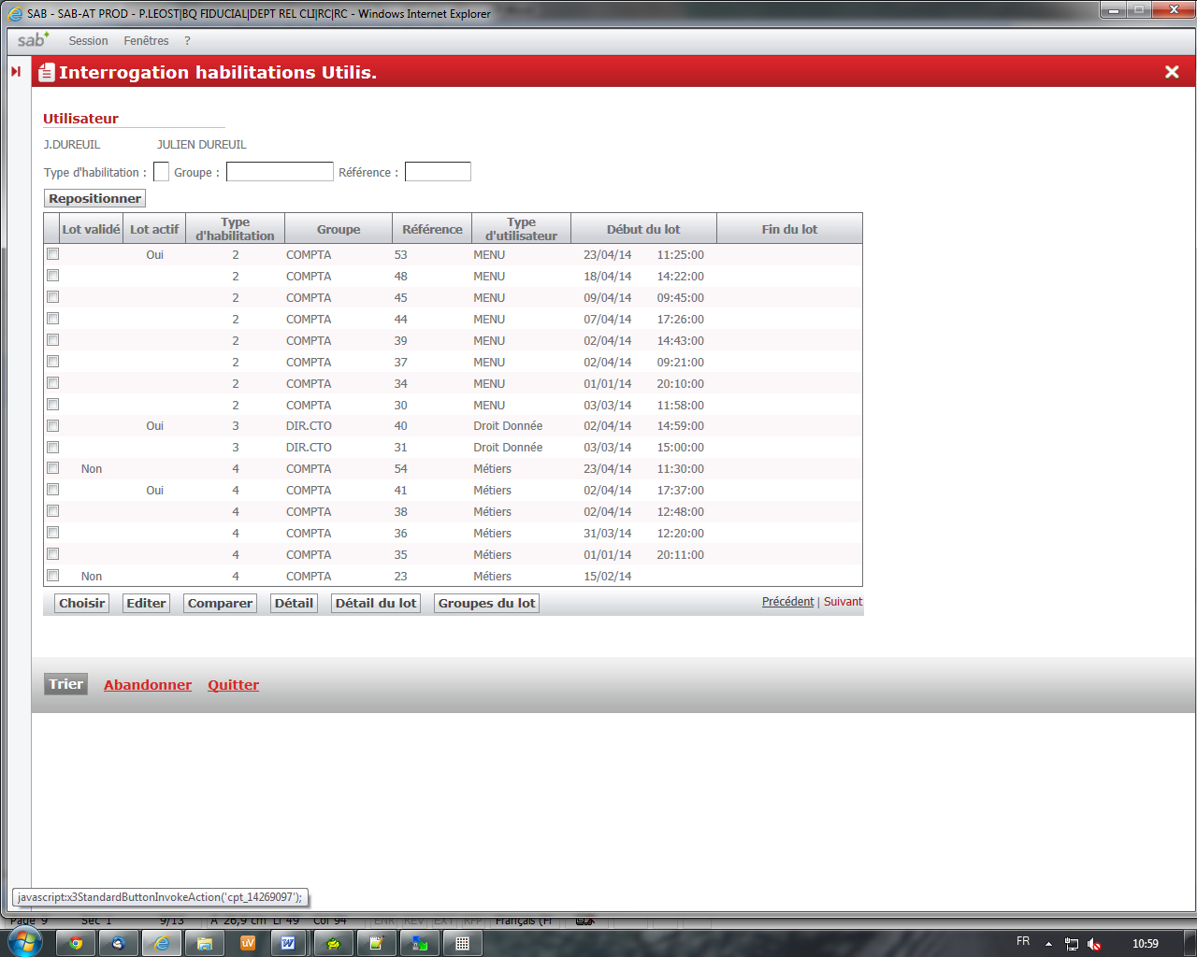

Dans cet écran on voit les versions actives des différentes habilitations
Champ saisi « Type d’habilitation » : 2 pour menu, 3 pour DD et 4 pour métier
On récupère la référence du lot pour le modifier.
En général on ne doit modifier que le lot « Menu »

Pour récupérer le numéro de l’option a ajouté, 2 options :
- Clique droit sur le menu si on l’a dans notre profil. Par exemple suite à clique droit on récupère TreeId_22980_CLIGES, soit option 22980 dans le module CLI pour une option de gestion (CLIPAR aurait était une option de paramétrage pour le module CLI).
- Copie d’une option d’un utilisateur ayant cette option

Pour modifier, on va dans le menu « Gestion des habilitations groupe »
« Ajouter un lot »
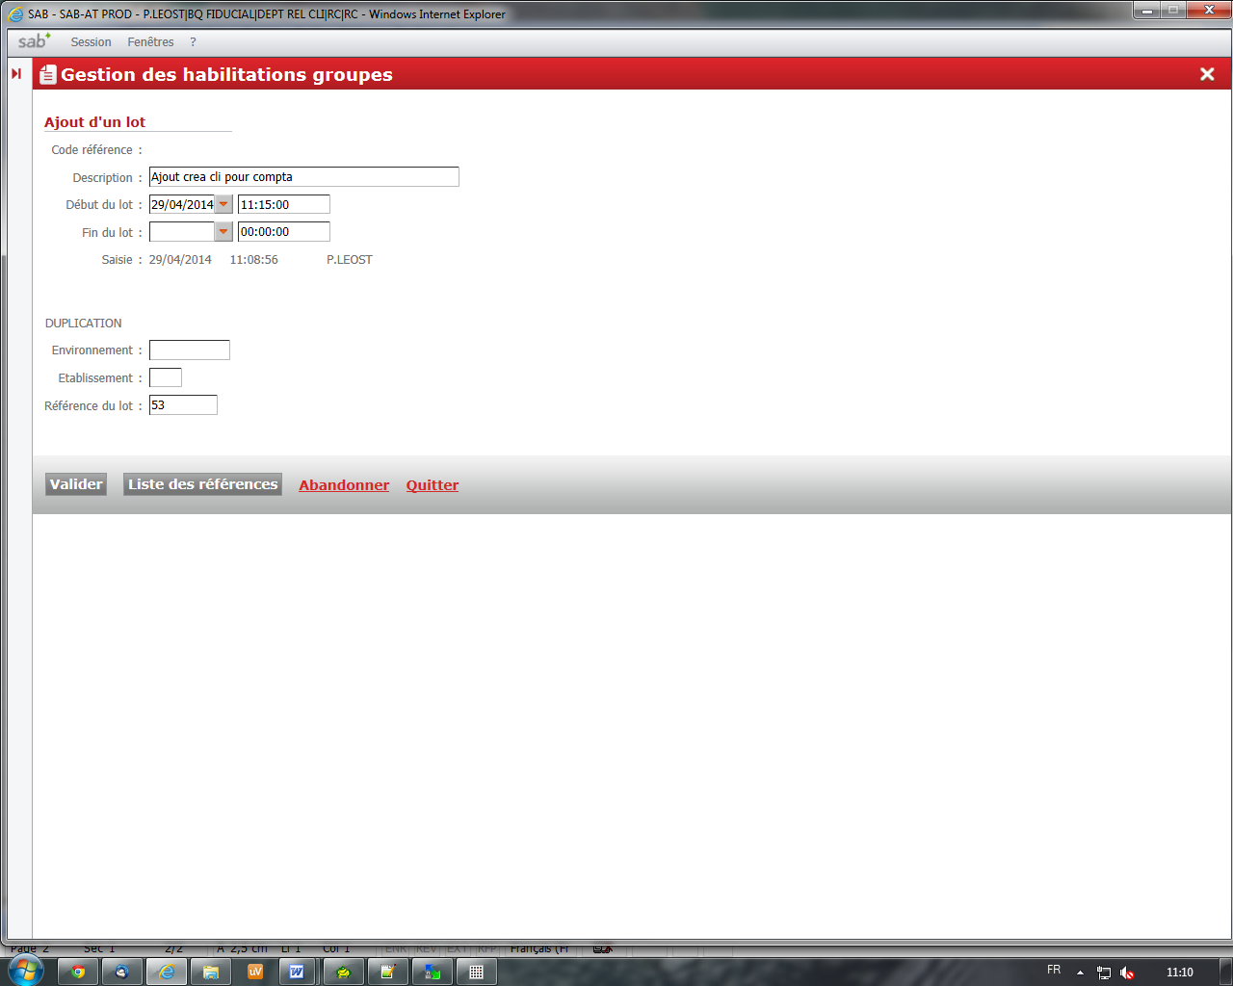

On duplique le dernier lot actif
On valide
Il nous presente l’écran avec le nouveau numéro de lot.
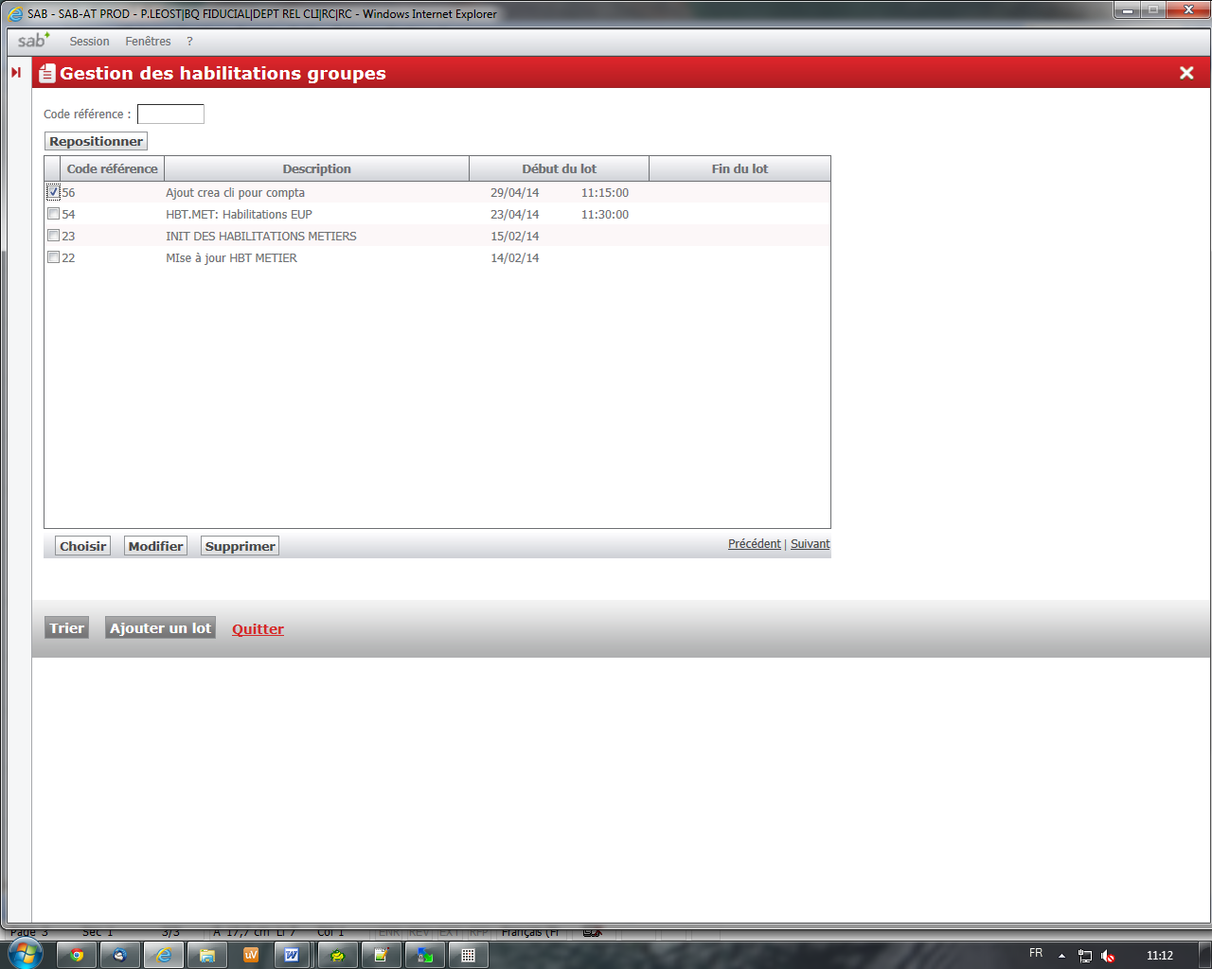

On le sélectionne et on clique sur « Choisir »

On sélectionne de nouveau le lot et de nouveau « choisir »
On se positionne dans le menu voulu avec des « 1 » dans les répertoires voulus jusqu'à descendre dans le sous menu final.
Pour ajouter un nouveau menu, on clique sur « Option/esemble »
On saisi l’ensemble détecter, donc ici CLIGES
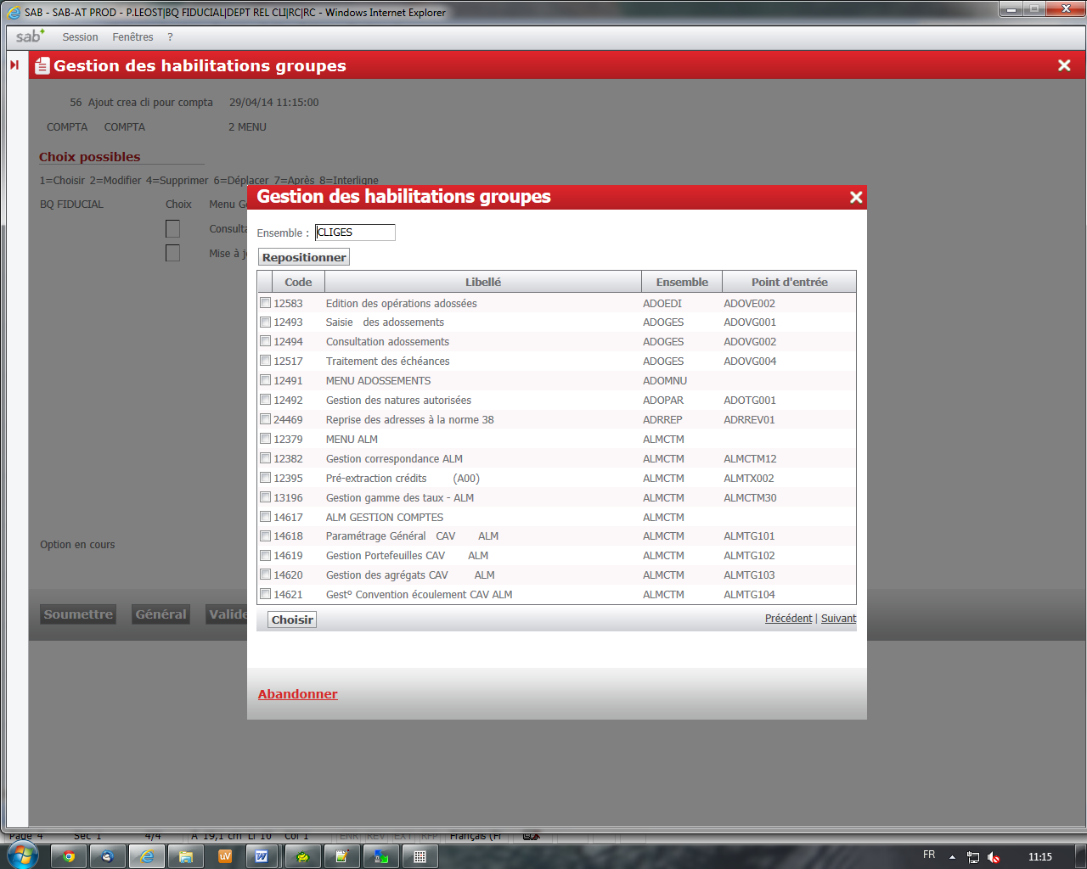

On sélectionne le numéro d’option recherchée (22980 dans notre cas)
Puis on arrive sur l’écran précédent
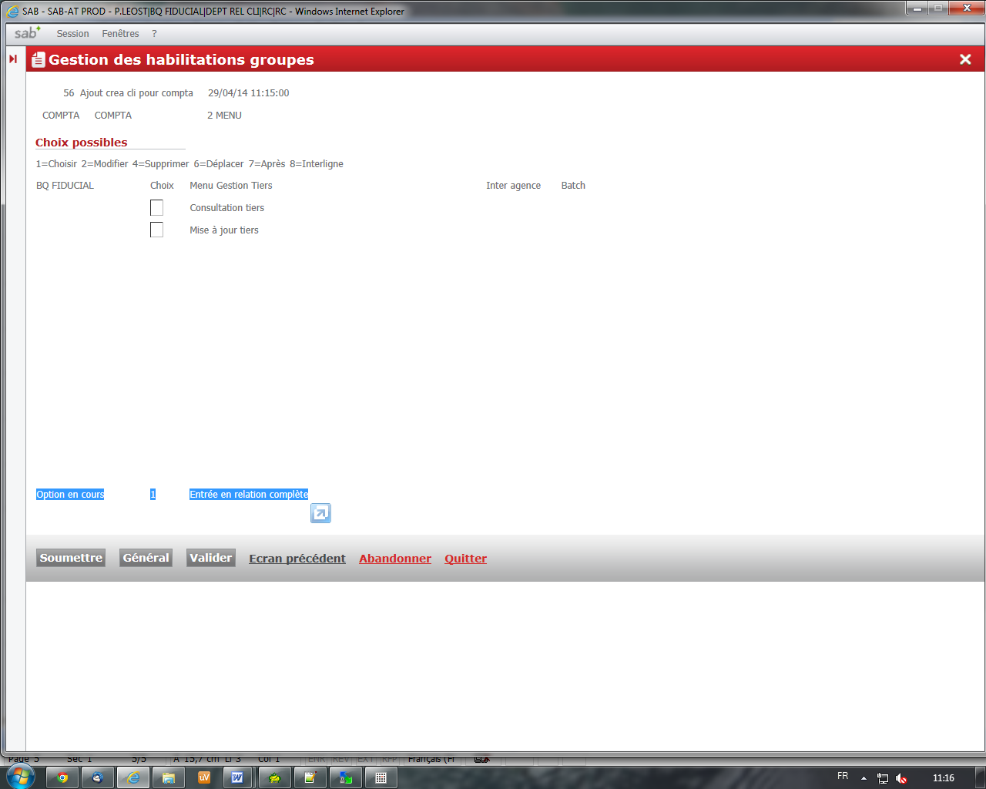

On indique ou l’on souhaite positionner la nouvelle option (par exemple mettre 7 dans le menu « Mise à jour tiers » puis « Enter » si on veut mettre l’option à la suite de ce menu)
Une fois positionner là ou l’on veut, cliquer sur « Valider »

On se connecte avec SAB13901
Menu « Menu habilitation », on sélectionne le lot créé et on le valide. (attention si heure dépassée, il faut modifier l’heure avant de valider )
Si on avait créé avec ce profil dès le début, la double validation par un autre profil n’aurait pas été nécessaire.

